**Организация диетического питания в детском саду.**

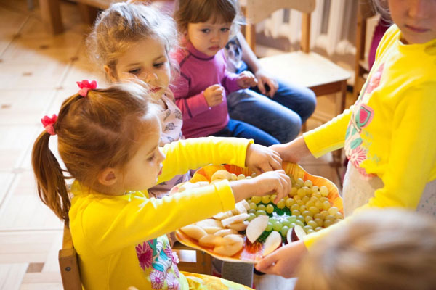

Детский организм, как известно, максимально восприимчив к любым влияниям, которые могу возникать из окружающего мира. Нередко, особенно в дошкольных учреждениях (детских садах), дети переживают эпидемии разных заболеваний. Как в любом детском коллективе, очень быстро передаются любые возбудители болезней, из-за чего могут страдать иммунитет ребенка, а также работа желудочно-кишечного тракта.

**Именно в таких случаях необходима организация диетического питания в детском саду,**потому что легкие и не нагружающие ЖКТ (желудочно-кишечный тракт) ребенка продукты могут помочь организму пройти реабилитацию после заболевания.

Что подразумевает диетическое меню

Организация диетического питания в детском саду основывается на составленных специальным образом рационах. Часто диетическое питание еще называют лечебным, так как оно способствует укреплению иммунитета или усиливает общую работу организма больше, чем обычный рацион.

Такой вид питания обычно назначается врачом, обязательно с учетом всех особенностей возрастных физиологических особенностей каждого ребенка.

Чем отличается диетическое меню от обычного:

1. Блюда легко перевариваются, насыщая организм важными витаминами и микроэлементами.
2. Так как пища более легкая, она быстрее переваривается, соответственно ребенок быстрее испытывает чувство голода. Это приводит к тому, что диетическое питание более частое, чем обычное.
3. Продукты только варятся и готовятся на пару. В некоторых случаях запекаются. Обжаривание и пассирование, а также тушение тех или иных продуктов питания строго запрещено, так как может негативно сказаться на ослабленном организме малыша.
4. В меню лечебного направления всегда включается большее количество воды.
5. Используются диетические продукты: белое мясо птицы (индейка, курица), кролик, нежирная морская или речная рыба, приготовленная на пару либо отварная, крупы, в основном овсянка, гречка, пшено и пшеница.
6. Также хорошо подходят для диетического питания субпродукты: печень, язык.
7. Не используются продукты, которые предварительно не были обработаны термически.
8. Первые блюда готовятся без зажарок и масла – только наваристые бульоны из мясо или рыбы, а также овощные супы.

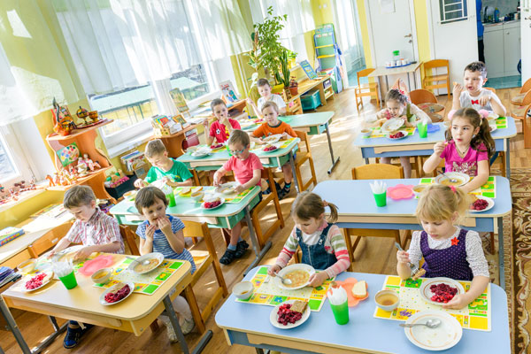

В рацион ребенка должны входить продукты как животного, так и растительного происхождения. Это обеспечивает ему полное удовлетворение потребностей организма в витаминах и других полезных микроэлементов. Однако, есть некоторые исключения:

* Нельзя давать пищу из жирных сортов мяса (жирная свинина, утиное мясо,)
* Еда готовится без использования таких запрещенных продуктов, как уксус, горчица, грен, острый перец, другие приправы.

Продукты животного происхождения: молочные продукты, мясо,рыба, яйца. Эти продукты являются самыми главными источниками белка, который легко усваивается организмом ребенка. Также они являются кладезем необходимых витаминно-минеральных веществ.

Что касается продуктов растительного происхождения: овощи, фрукты, крупы, компоты, чай и т.д. Они богаты разными углеводами. А также это главный источник витаминов.